ประกาศองค์การบริหารส่วนตำบลโรงช้าง
เรื่อง ค่านิยมหลักและวัฒนธรรมองค์กรขององค์การบริหารส่วนตำบลโรงช้าง
…………………………………………………
องค์การบริหารส่วนตำบลโรงช้าง เป็นองค์กรปกครองส่วนท้องถิ่นที่มีรูปแบบบริหารงานตามพระราชบัญญัติระเบียบบริหารงานบุคคล พ.ศ.2542 เป็นหน่วยงานที่ต้องจัดให้มีการบริการสาธารณะแก่ประชาชน ดังนั้นเพื่อกระตุ้นให้พนักงานส่วนตำบลและพนักงานจ้างมีความตื่นตัวและมีส่วนร่วมในกิจกรรมต่างๆ ของหน่วยงาน เป็นกลไกขับเคลื่อนสนับสนุนการบริหารขององค์การบริหารส่วนตำบล จึงประกาศให้องค์การบริหารส่วนตำบลโรงช้าง ยึดมั่นในหลักธรรมมาภิบาลนำไปสู่การกำหนดค่านิยมหลัก (Core Value )
เพื่อให้ยึดถือและประพฤติปฏิบัติอย่างสม่ำเสมอ ซึ่งจะส่งผลให้พนักงานส่วนตำบลและพนักงานจ้าง มีพฤติกรรมในการปฏิบัติราชการเป็นแบบอย่างที่ดีต่อไป โดยค่านิยมหลักและวัฒนธรรมองค์กรขององค์การบริหารส่วนตำบลโรงช้าง ดังนี้
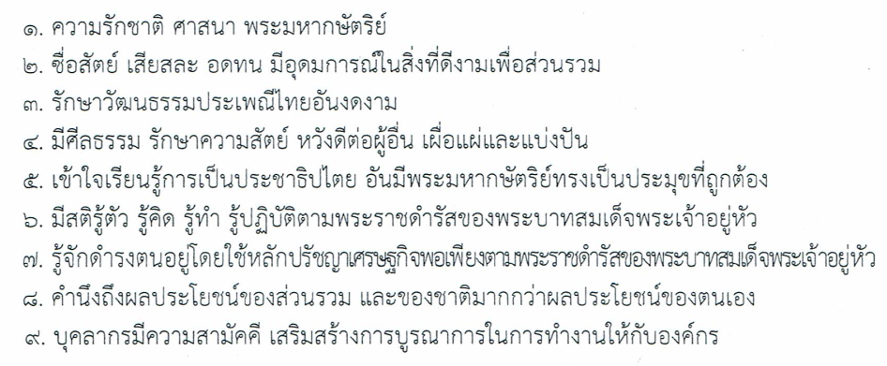

จึงประกาศใหทราบโดยทั่วกัน
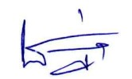
ประกาศ ณ วันที่ ๑ ตุลาคม พ.ศ. ๒๕๖๓

(นายธวัช ภู่ผะกา )
นายกองค์การบริหารส่วนตำบลโรงช้าง

